ВОЛОГОДСКАЯ ОБЛАСТЬ
ГОРОД ЧЕРЕПОВЕЦ

МЭРИЯ

ПОСТАНОВЛЕНИЕ

03.03.2022 № 505

О внесении изменений
в постановление мэрии города
от 22.12.2021 № 4971

В соответствии с Федеральными законами от 06.10.2003 № 131-ФЗ «Об общих принципах организации местного самоуправления в Российской Федерации», 28.12.2009 № 381-ФЗ «Об основах государственного регулирования торговой деятельности в Российской Федерации», постановлением Правительства Вологодской области от 19.04.2010 № 437 «Об утверждении порядка организации ярмарок и требований к организации продажи товаров (выполнения работ, оказания услуг) на них на территории Вологодской области», постановлением мэрии города от 19.07.2016 № 3184 «Об утверждении Порядка организации ярмарок и продажи товаров (выполнения работ, оказания услуг) на территории города Череповца»
ПОСТАНОВЛЯЮ:
1. Внести в постановление мэрии города от 22.12.2021 № 4971 «О проведении городских сельскохозяйственных ярмарок» следующие изменения:
1.1. В наименовании постановления и в пункте 1.2 слово «сельскохозяйственных» исключить.
1.2. В пункте 1.3 слова «в весенне-осенний период» исключить.
1.3. В пункте 1.4:
слова «сельскохозяйственных ярмарок» заменить словами «ярмарок выходного дня»;
слова «в зимний период» исключить.
1.4. Дополнить пунктом 1.5 следующего содержания:
«1.5. Схему торговых мест городских ярмарок выходного дня на земельном участке с кадастровым номером 35:21:0401020:121 (площадь Молодежи) (приложение 5)».
1.5. В пункте 3 слова «на площади Химиков во время проведения городских сельскохозяйственных ярмарок» заменить словами «во время проведения городских ярмарок».
1.6. План проведения городских сельскохозяйственных ярмарок (приложение 1), утвержденный вышеуказанным постановлением, изложить в новой редакции (прилагается).
1.7. План проведения городских ярмарок выходного дня (приложение 2), утвержденный вышеуказанным постановлением, изложить в новой редакции (прилагается).
1.8. Схему торговых мест городских сельскохозяйственных ярмарок на земельном участке с кадастровым номером 35:21:0203012:241 (площадь Химиков) в весенне-осенний период (приложение 3), утвержденную вышеуказанным постановлением, изложить в новой редакции (прилагается).
1.9. Схему торговых мест городских сельскохозяйственных ярмарок на земельном участке с кадастровым номером 35:21:0203012:241 (площадь Химиков) в зимний период (приложение 4), утвержденную вышеуказанным постановлением, изложить в новой редакции (прилагается).
1.10. Дополнить приложением 5 «Схема торговых мест городских ярмарок выходного дня на земельном участке с кадастровым номером 35:21:0401020:121 (площадь Молодежи)» (прилагается).
2. Постановление подлежит опубликованию и размещению на официальном интернет-портале правовой информации г. Череповца.

Мэр города В.Е. Германов

УТВЕРЖДЕН
постановлением мэрии города от 22.12.2021 № 4971 (приложение 1)
(в редакции постановления мэрии города от 03.03.2022 № 505)

План проведения городских сельскохозяйственных ярмарок
Наименование  ярмарки | Перечень реализуемых на ярмарке товаров  (работ, услуг) | Срок проведения  ярмарки | Режим  работы | Место  проведения | Порядок принятия  заявок для участия  в ярмарке | Порядок и условия  предоставления  торговых мест  на ярмарке
Городская  Сельско-хозяйственная ярмарка | Продукция с/х предприятий и предприятий пищевой и перерабатывающей промышленности, крестьянских (фермерских) хозяйств, мастеров народных промыслов, легкой, текстильной промышленности, сувениры, украшения, продукция предприятий общественного питания | 19 февраля 2022 г.  19 марта 2022 г.  16 апреля 2022 г.  17 сентября 2022 г.  15 октября 2022 г.  26 ноября 2022 г.  17 декабря 2022 г. | с 10.00 час. до 15.00 час. | земельный участок с кадастровым номером 35:21:0203012:241 (пл. Химиков) | На электронную почту: saa@agr-city.ru,  тел: 20-19-25, 20-19-28  или по адресу: г. Череповец, б-р Доменщиков, 32 | За предоставление торгового места с участников ярмарки может взиматься плата, определенная в соответствии с Порядком организации ярмарок

УТВЕРЖДЕН
постановлением мэрии города от 22.12.2021 № 4971 (приложение 2)
(в редакции постановления мэрии города от 03.03.2022 № 505)

План проведения городских ярмарок выходного дня
Наименование  ярмарки | Перечень реализуемых  на ярмарке товаров  (работ, услуг) | Срок проведения  ярмарки | Режим  работы | Место  проведения | Порядок принятия  заявок для участия  в ярмарке | Порядок и условия  предоставления  торговых мест  на ярмарке
Городская  ярмарка выходного дня на  площади  Химиков | Продукция мастеров народных промыслов, легкой, текстильной промышленности, сувениры, украшения, продукция предприятий общественного питания, с/х предприятий и предприятий пищевой и перерабатывающей промышленности, крестьянских (фермерских) хозяйств | 6 марта 2022 г.  7 марта 2022 г.  30 апреля 2022 г.  1 мая 2022 г.  4 июня 2022 г.  5 июня 2022 г.  11 июня 2022 г.  12 июня 2022 г.  9 июля 2022 г.  24 сентября 2022 г.  25 сентября 2022 г.  1 октября 2022 г.  2 октября 2022 г.  4 ноября 2022 г.  5 ноября 2022 г.  24 декабря 2022 г.  25 декабря 2022 г.  26 декабря 2022 г.  27 декабря 2022 г.  28 декабря 2022 г.  29 декабря 2022 г.  30 декабря 2022 г. | С 12.00 час. до 20.00 час. | земельный участок с кадастровым номером 35:21:0203012:241 (пл. Химиков) | На электронную почту: saa@agr-city.ru,  тел: 20-19-25, 20-19-28  или по адресу: г. Череповец, б-р Доменщиков, 32 | За предоставление торгового места с участников ярмарки может взиматься плата, определенная в соответствии с Порядком организации ярмарок¹
Городская  ярмарка  выходного дня на площади  Молодежи | Продукция мастеров народных промыслов, легкой, текстильной промышленности, сувениры, украшения, продукция предприятий общественного питания, с/х предприятий и предприятий пищевой и перерабатывающей промышленности, крестьянских (фермерских) хозяйств | 6 марта 2022 г.  7 марта 2022 г.  8 марта 2022 г.  19 марта 2022 г.  20 марта 2022 г.  16 апреля 2022 г.  17 апреля 2022 г.  30 апреля 2022 г.  1 мая 2022 г.  7 мая 2022 г.  8 мая 2022 г.  4 июня 2022 г.  5 июня 2022 г.  11 июня 2022 г.  12 июня 2022 г.  25 июня 2022 г.  26 июня 2022 г.  16 июля 2022 г.  17 июля 2022 г.  27 августа 2022 г.  28 августа 2022 г.  17 сентября 2022 г.  18 сентября 2022 г. | с 12.00 час. до 20.00 час. | земельный участок с кадастровым номером кадастровым номером 35:21:0401020:121 (площадь Молодежи) | На электронную почту: saa@agr-city.ru,  тел: 20-19-25, 20-19-28  или по адресу: г. Череповец, б-р Доменщиков, 32 | За предоставление торгового места с участников ярмарки может взиматься плата, определенная в соответствии с Порядком организации ярмарок¹
Городская  ярмарка  выходного дня на площади  Молодежи | Продукция мастеров народных промыслов, легкой, текстильной промышленности, сувениры, украшения, продукция предприятий общественного питания, с/х предприятий и предприятий пищевой и перерабатывающей промышленности, крестьянских (фермерских) хозяйств | 15 октября 2022 г.  16 октября 2022 г.  4 ноября 2022 г.  5 ноября 2022 г.  26 ноября 2022 г.  27 ноября 2022 г.  24 декабря 2022 г.  25 декабря 2022 г.  26 декабря 2022 г.  27 декабря 2022 г.  28 декабря 2022 г.  29 декабря 2022 г.  30 декабря 2022 г. | с 12.00 час. до 20.00 час. | земельный участок с кадастровым номером кадастровым номером 35:21:0401020:121 (площадь Молодежи) | На электронную почту: saa@agr-city.ru,  тел: 20-19-25, 20-19-28  или по адресу: г. Череповец, б-р Доменщиков, 32 | За предоставление торгового места с участников ярмарки может взиматься плата, определенная в соответствии с Порядком организации ярмарок¹

__________________________________
¹ Постановление Правительства Вологодской области от 19.04.2010 № 437 «Об утверждении порядка организации ярмарок и требований к организации продажи товаров (выполнения работ, оказания услуг) на них на территории Вологодской области».

УТВЕРЖДЕНА
постановлением мэрии города от 22.12.2021 № 4971 (приложение 3)
(в редакции постановления мэрии города от 03.03.2022 № 505)

Схема торговых мест городских сельскохозяйственных ярмарок на земельном участке с кадастровым номером 35:21:0203012:241 (площадь Химиков)
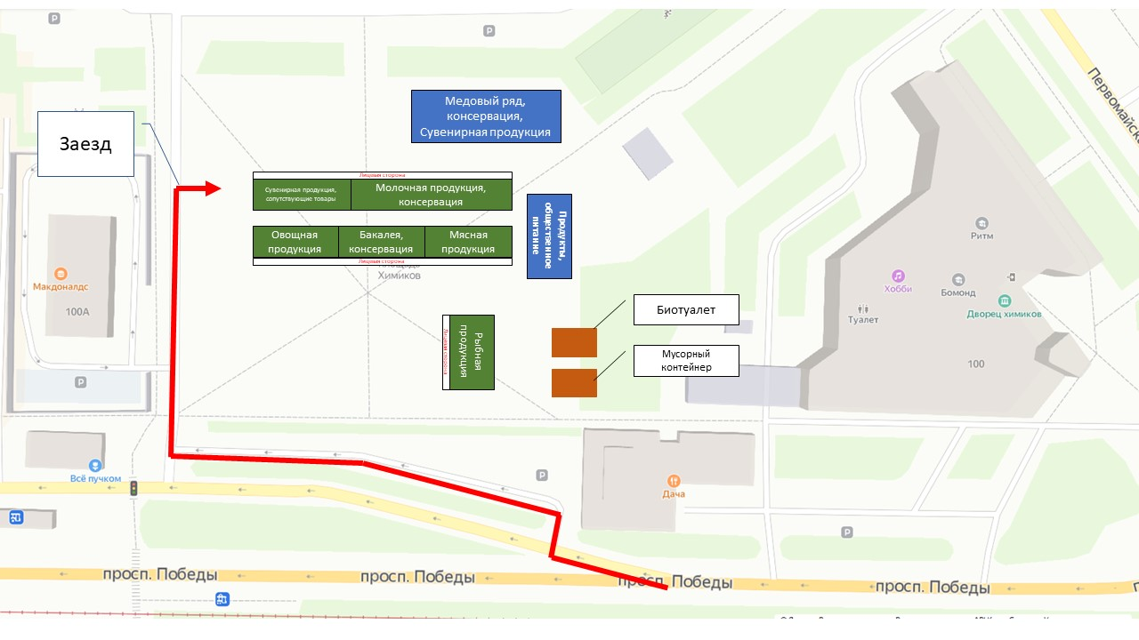
УТВЕРЖДЕНА
постановлением мэрии города от 22.12.2021 № 4971 (приложение 4)
(в редакции постановления мэрии города от 03.03.2022 № 505)

Схема торговых мест городских ярмарок выходного дня на земельном участке с кадастровым номером 35:21:0203012:241 (площадь Химиков)

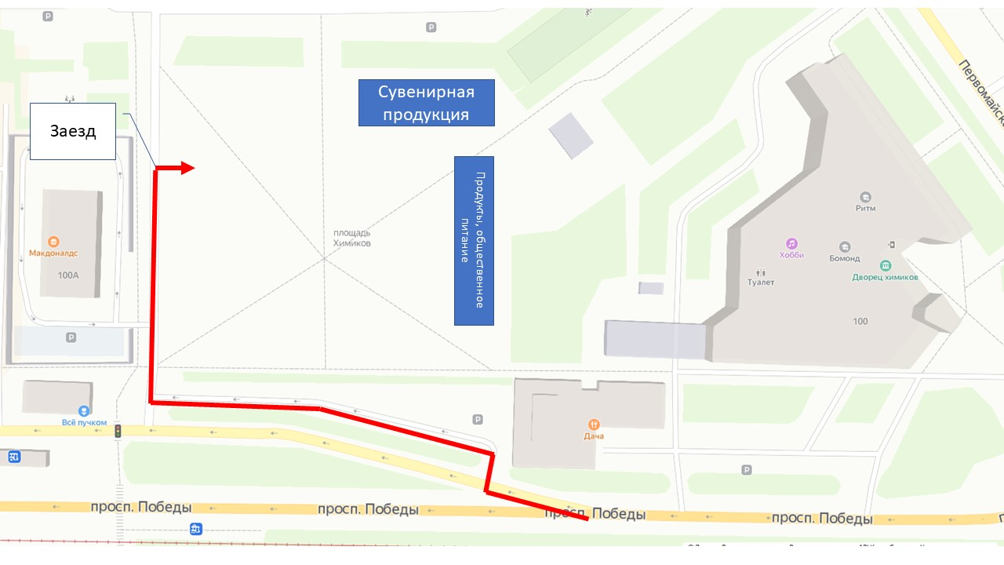

УТВЕРЖДЕНА
постановлением мэрии города от 03.03.2022 № 505 (приложение 5)

Схема торговых мест городских ярмарок выходного дня на земельном участке с кадастровым номером 35:21:0401020:121 (площадь Молодежи)

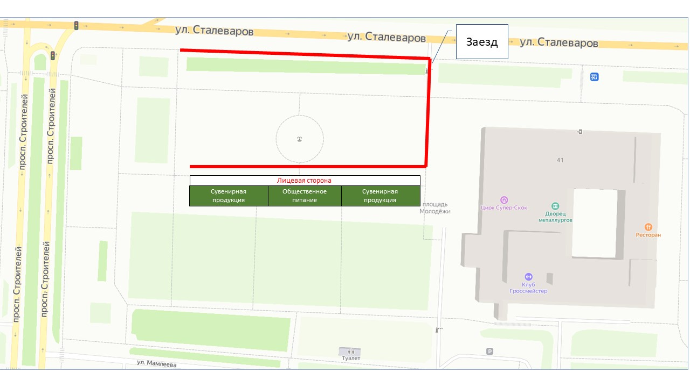

Постановление Правительства Вологодской области от 19.04.2010 № 437 «Об утверждении порядка организации ярмарок и требований к организации продажи товаров (выполнения работ, оказания услуг) на них на территории Вологодской области».

